**“Año de la recuperación y consolidación de la economía peruana”**



**DIRECCION REGIONAL DE EDUCACION PUNO**

**UNIDAD DE GESTIÓN EDUCATIVA LOCAL EL COLLAO**

**IES. TEC. AGROPECUARIO DE TUPALA**

Ilave, 15 de Enero del 2025.

**OFICIO N°. 002 -2025-MED/DREP/UGEL-EC/DIES. TA-T.**

**SEÑOR : Dra. Norka Belinda CCORI TORO**

**DIRECTORA DE LA UGEL EL COLLAO**

**P R E S E N T E.-**

**ASUNTO : Comunico uso de Vacaciones.**

**REFERENCIA : R.D. N° 001836-2024-DUGELEC**

**\*\*\*\*\*\*\*\*\*\*\*\*\*\*\*\*\*\*\*\*\*\*\*\*\*\*\*\*\*\*\*\*\*\*\*\*\*\*\***

Es grato dirigirme a su digna autoridad, con la finalidad de comunicarle que en calidad de Directivo de la IES Técnico Agropecuario – Tupala, hare uso de las vacaciones legales, de acuerdo a lo establecido en la RD. N°001836 – 2024-DUGELEC. A partir del 15 de enero del 2025 al 13 de febrero del 2025. Para conocimiento y mas fines.

Hago propicia la ocasión para expresarle las consideraciones distinguidas de mi estima personal

Atentamente,

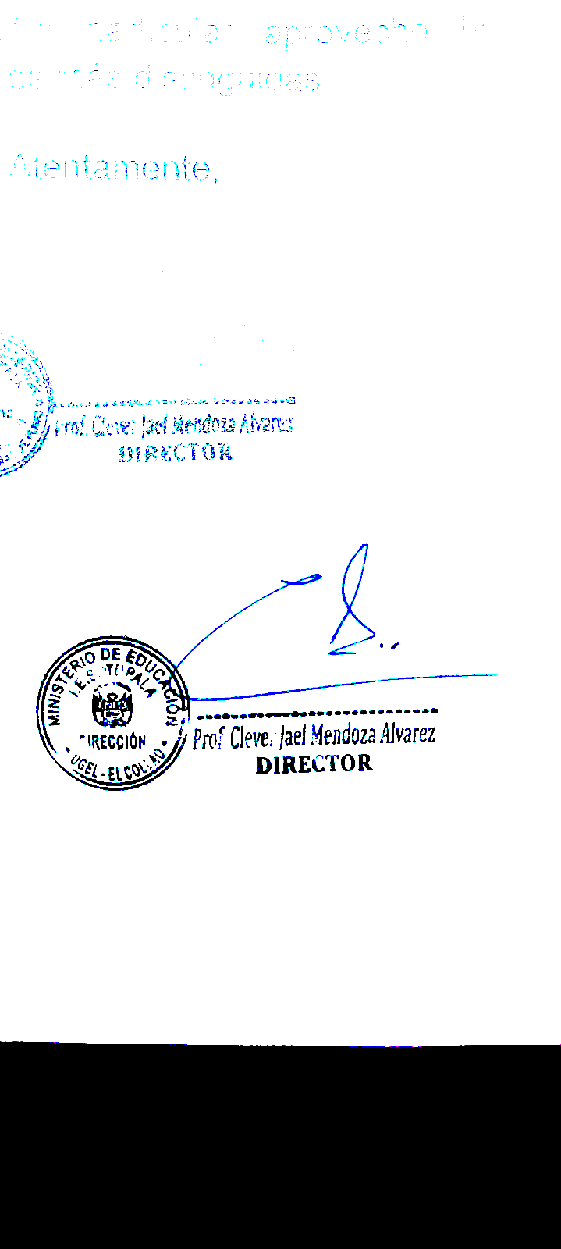

…

CJMA/DIES

C. c. Arch.